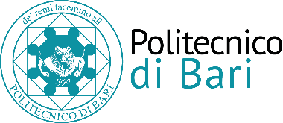
Al Magnifico Rettore del Politecnico di Bari
Alla Direzione Gestione Risorse e Servizi Istituzionali
Settore Ricerca e Relazioni Internazionali
Ufficio Post-Lauream
Borse di Dottorato di Ricerca in favore dei figli ed orfani di iscritti alla Gestione unitaria delle prestazioni creditizie e sociali e di pensionati utenti della Gestione dipendenti pubblici, anno accademico 2022-2023, XXXVIII ciclo – CUP D93C23000050005 – Autodichiarazione candidato

Il sottoscritto ___________________________________ nato a ________________________________________ prov. (_____), il ____/___/_________, candidato al concorso per l’ammissione al corso di Dottorato di Ricerca in “__________________________________________” – XXXVIII ciclo, consapevole delle responsabilità penali e degli effetti amministrativi derivanti dalla falsità in atti e dalle dichiarazioni mendaci (così come previsto dagli artt. 75 e 76 del D.P.R. n. 445 del 28.12.2000), ai sensi e per gli effetti di cui agli artt. 46 e 47 del medesimo D.P.R. n. 445 del 28.12.2000, comunica il proprio interesse a concorrere per una delle posizioni con borsa di studio finanziata dall’INPS riservata ai dei figli ed orfani di iscritti alla Gestione unitaria delle prestazioni creditizie e sociali e di pensionati utenti della Gestione dipendenti pubblici.
A tal fine dichiara di essere figlio/orfano (barrare la voce che non interessa) di pensionati utenti dell’INPS Gestione dipendenti pubblici o di iscritti alla Gestione unitaria delle prestazioni creditizie e sociali.
Dati iscritto banca dati INPS
COGNOME
NOME
DATA DI NASCITA
LUOGO DI NASCITA
DATA DI MORTE (nel caso di figli di orfani)

Data, ___/____/____________
Firma del dichiarante
________________________________________________

